UBND HUYỆN BÌNH SƠN

TRƯỜNG THCS XÃ BÌNH THANH

GIÁO VIÊN: ĐẶNG THỊ TUYẾT NHUNG

TỔ: KHXH

**KẾ HOẠCH BÀI DẠY**

**CHƯƠNG 1: VÌ SAO PHẢI HỌC LỊCH SỬ?**

**Bài 1: LỊCH SỬ LÀ GÌ**

**NS: 5/09/2024-Tiết theo PPCT-1-2**

Thời gian thực hiện : 2 tiết

**I. MỤC TIÊU:**

**1. Kiến thức:**

- Nêu được các khái niệm Lịch sử và môn Lịch sử.

- Hiểu được lịch sử là những gì đã diễn ra trong quá khứ.

- Giải thích được vì sao cần học Lịch sử.

- Phân biệt được các nguồn sử liệu cơ bản, ý nghĩa và giá trị của các nguồn tư liệu.

**2. Năng lực:**

**a. Năng lực chung**:

- Năng lực tự, tự học: Tự đặt mục tiêu học tập để nổ lực phấn đấu thực hiện, chủ động trong các hoạt động học tập.

- Năng lực giao tiếp, hợp tác: Khiêm tốn, lắng nghe tích cực trong giao tiếp, diễn đạt tự tin; hiểu rõ nhiệm vụ của cá nhân, nhóm; đánh giá được khả năng của mình và tự nhận công việc phù hợp với bản thân; chủ động hoàn thành nhiệm vụ được giao.

- Năng lực giải quyết vấn đề sáng tạo: Biết đặt câu hỏi trao đổi phản biện; phân tích tóm tắt những thông tin từ nhiều nguồn khác nhau; hình thành được ý tưởng dựa trên những nguôn thông tin đã cho; hứng thú tự do trong suy nghĩ, chủ động ý kiến, phát hiện yếu tố mới tích cực trong những ý kiến khác.

- Năng lực sử dụng ngôn ngữ: Nói chính xác, đúng ngữ điệu, nhịp điệu, trình bày được nội dung của sản phẩm….

**b. Năng lực đặc thù:**

- Thông qua quan sát, sưu tầm tư liệu, bước đầu nhận diện và phân biệt được các khái niệm lịch sử và khoa học lịch sử, các loại hình và dạng thức khác nhau của các nguồn tài liệu cơ bản của khoa học lịch sử.

- Nhân thức và tư duy lịch sử: bước đầu giải thích được mối quan hệ giữa các sự kiện lịch sử với hoàn cảnh lịch sử, vai trò của khoa học lịch sử đối với cuộc sống.

- Hiểu được lịch sử là những gì diễn ra trong quá khứ.

- Nêu được khái niệm “lịch sử” và “môn Lịch sử”

- Giải thích được vì sao cần thiết phải học lịch sử.

- Nhận diện và phân biệt được các nguồn sử liệu cơ bản.

- Giải thích được ý nghĩa và giá trị của các nguồn sử liệu.

**3. Phẩm chất:**

**- Yêu nước:** Tôn trọng quá khứ, có ý thức bảo vệ các di sản của thế hệ đi trước để lại.

**- Trách nhiệm:** Tôn trọng các kỉ vật của gia đình; có ý thức, trách nhiệm giữ gìn, bảo tồn và phát huy những giá trị văn hoá của các dân tộc trên thế giới. Có thái độ đúng đắn khi tham quan di tích lịch sử, bảo tàng.

**- Chăm chỉ:** cố gắng trong các hoạt động học tập, để đạt kết quả tốt.

**\*HSKT**: Nêu được khái niệm lịch sử và môn lịch sử

**II. THIẾT BỊ VÀ HỌC LIỆU**

**1. Thiết bị**

- Máy tính, máy chiếu, phiếu học tập, bảng hoạt động nhóm, giấy A0

**2. Học liệu**

- Một số hình ảnh, tư liệu liên quan đến bài học và dụng cụ học tập theo yêu cầu của giáo viên.

- SGK, vở ghi…

**III. TIẾN TRÌNH DẠY HỌC**

**1. Hoạt động 1: Xác định vấn đề**

**a. Mục tiêu:** Tạo sự tò mò, ham học hỏi và lòng khao khát muốn tìm hiểu những điều ở hoạt động hình thành kiến thức mới của bài học; tạo không khí hứng khởi để HS bắt đầu một tiết học mới. Từ đó, giáo viên dẫn vào bài mới.

**b. Nội dung:** Học sinh quan sát tranh trả lời câu hỏi

**c. Sản phẩm:** Câu trả lời của học sinh

**d. Tổ chức hoạt động:**

**Bước 1: Chuyển giao nhiệm vụ (GV)**

**Giáo viên hướng dẫn học sinh quan sát video sự thay đổi của máy tính và trả lời câu hỏi.**

[**https://www.youtube.com/watch?v=LyCAwHV9WuE**](https://www.youtube.com/watch?v=LyCAwHV9WuE)

***? Quan sát video chỉ ra những điểm thay đổi theo thời gian của máy tính điện tử. Theo em, sự thay đổi theo thời gian như vậy được hiểu là gì?***

**Bước 2: Thực hiện nhiệm vụ**

**GV**: Hướng dẫn HS tham gia trò chơi, trả lời câu hỏi.

**Bước 3: Báo cáo thảo luận**

**Hs trả lời:**

Máy tính có sự thay đổi theo từng thời kì. Theo thời gian kích thước nhỏ gọn hơn, mẫu mã đa dạng hơn, chức năng công dụng ngày càng được cải tiến hiện đại hơn trước.

**Bước 4: Kết luận, nhận định (GV)**

- Nhận xét (hoạt động của HS và sản phẩm), chốt kiến thức, chuyển dẫn vào hoạt động hình thành kiến thức mới.

**GV dẫn vào bài:** Để có thể trở nên hiện đại như ngày hôm nay, máy tính đã trải qua một lịch sử rất dài. Và đây cũng là minh chứng cho sự sáng tạo của con người, không bao giờ có giới hạn. Sự thay đổi đó chính là lịch sử. Vậy các em hiểu Lịch sử là gì? Vì sao ta phải học lịch sử? Chúng ta cùng tìm hiểu trong bài học hôm nay.

**2. Hoạt động 2: Hình thành kiến thức mới:**

**2.1. Lịch sử và môn Lịch sử**

**a. Mục tiêu:** - Trình bày được khái niệm lịch sử

*HSKT: Nêu được khái niệm lịch sử là gì

**b. Nội dung:** Học sinh thảo luận nhóm đôi trả lời câu hỏi.

**c. Sản phẩm:** Sản phẩm thảo luận nhóm của học sinh

**d. Tổ chức hoạt động:**

|  |  |
| --- | --- |
| **Hoạt động của giáo viên – học sinh** | **Nội dung kiến thức**  **cần đạt** |
| **Bước 1: Chuyển giao nhiệm vụ (GV)**  **GV hướng dẫn học sinh hoạt động cá nhân, thảo luận nhóm đôi trả lời câu hỏi.**  **? Em hãy sắp xếp các sự kiện sau theo thứ tự thời gian.**  - Khởi nghĩa Hai Bà Trưng (năm 40)  - Chiến thắng sông Bạch Đằng (938)  - Bác Hồ đọc bản Tuyên ngôn độc lập (02/09/1945)  ***? Theo em, điểm chung của các sự kiện trên là gì?***  Đều là những sự kiện có thật, diễn ra trong quá khứ.  ***Thảo luận nhóm đôi: Vậy em hiểu lịch sử là gì? Môn Lịch sử là gì?***  **Gợi ý trả lời:**  - Lịch sử là tất cả những gì đã xảy ra trong quá khứ, bao gồm mọi hoạt động của con người từ khi xuất hiện đến nay.  - Môn Lịch sử là môn khoa học tìm hiểu về lịch sử loài người, bao gồm toàn bộ những hoạt động của con người và xã hội loài người trong quá khứ.  ***? Để tìm hiểu về một chuyện xảy ra trong quá khứ, các em cần xác định được những yếu tố cơ bản nào?***  Thời gian, không gian, con người liên quan, ý nghĩa và giá trị của sự kiện đó đối với ngày nay.  ***? Em hãy lấy ví dụ về các sự kiện lịch sử mà em biết.***  **Ví dụ:**  - Cách mạng tháng Tám năm 1945 do Đảng Cộng Sản Việt Nam lãnh đạo mở ra bước ngoặt vĩ đại trong lịch sử Việt Nam 🡪 Việt Nam bước vào kỷ nguyên độc lập gắn với chủ nghĩa xã hội, …  - Trận Điện Biên Phủ năm 1954 do đại tướng Võ Nguyên Giáp chỉ huy đã buộc Pháp ngồi vào vòng đàm phán, ký kết hiệp định Giơ-ne-vơ chấm dứt chiến tranh ở Việt Nam, …  **GV mở rộng:** Để chúng ta có thể tìm hiểu các kiến thức về sự phát triển của xã hội loài người đã trải qua các giai đoạn phát triển chính là nhờ vào sự nghiên cứu và phục dựng lại quá khứ. Đây là nhiệm vụ của khoa học lịch sử.      ***Quá trình hình thành và phát triển của***  ***xã hội loài người***  **Bước 2: Thực hiện nhiệm vụ**  **GV** hướng dẫn HS trả lời  **HS:**  - Kiểm tra lại nội dung, chuẩn bị lên bảng trình bày kết quả.  **Bước 3: Báo cáo, thảo luận**  **GV: gọi đại diện 1 nhóm trình bày, các nhóm khác lắng nghe, nhận xét bổ sung.**  **HS** trả lời câu hỏi của GV.  **Bước 4: Kết luận, nhận định (GV)**  **GV chốt bài:** Môn lịch sử là môn học tìm hiểu về quá trình hình thành và phát triển của xã hội loài người dựa trên cơ sở những thành tựu nghiên cứu của khoa học lịch sử. Như vậy, có thể thấy, môn Lịch sử không tìm hiểu tất cả những gì xảy ra trong quá khứ, mà chỉ đề cập tới những gì mà khoa học lịch sử đã nghiên cứu, làm sáng tỏ một định hướng (quan điểm, thế giới quan) nhất định nào đó.Nhờ vào những hình ảnh, câu chuyện mà được lịch sử lưu giữ lại, các nhà khoa học tiến hành sưu tầm, nghiên cứu các tài liệu đó và phục dựng lại lịch sử một cách chân thực nhất. Đó là khoa học lịch sử. **Vậy vì sao chúng ta phải học lịch sử? Học lịch sử để làm gì? Chúng ta sẽ cùng tìm hiểu sang nội dung tiếp theo.** | **I. Lịch sử và môn Lịch sử**  - Lịch sử là tất cả những gì đã xảy ra trong quá khứ, bao gồm mọi hoạt động của con người từ khi xuất hiện đến nay.  - Môn Lịch sử là môn khoa học tìm hiểu về lịch sử loài người, bao gồm toàn bộ những hoạt động của con người và xã hội loài người trong quá khứ. |

**2. Hoạt động 2: Hình thành kiến thức mới:**

**2.2. Vì sao phải học lịch sử?**

**a. Mục tiêu:** - Trình bày được ý nghĩa câu thơ của Chủ tịch Hồ Chí Minh

- Lí giải được vì sao phải học lịch sử

**b. Nội dung:** Học sinh thảo luận nhóm theo kĩ thuật Think, pair, share

**c. Sản phẩm:** Sản phẩm thảo luận nhóm của học sinh

**d. Tổ chức hoạt động:**

|  |  |
| --- | --- |
| **Hoạt động của giáo viên – học sinh** | **Nội dung kiến thức cần đạt** |
| **Bước 1: Chuyển giao nhiệm vụ (GV)**  **GV yêu cầu học sinh thảo luận nhóm theo kĩ thuật kĩ thuật Think, pair, share hoàn thành yêu cầu của giáo viên vào phiếu học tập 1.**   |  |  | | --- | --- | | **Yêu cầu** | **Sản phẩm** | | **1. Đọc hai câu thơ của Bác Hồ: “Dân ta phải biết sử ta/Cho tường gốc tích nước nhà Việt Nam). Em hiểu gì về câu nói của Bác Hồ?** |  | | **2. Vậy theo em, vì sao chúng ta phải học lịch sử?** |  |   **Gợi ý:**   |  |  | | --- | --- | | **Yêu cầu** | **Sản phẩm** | | **1. Đọc hai câu thơ của Bác Hồ: “Dân ta phải biết sử ta/Cho tường gốc tích nước nhà Việt Nam). Em hiểu gì về câu nói của Bác Hồ?** | Hai câu thơ nhấm mạnh tầm quan trọng của lịch sử, cẩn phải hiểu rõ lịch sử dân tộc để hiểu biết về nguồn gốc, truyền thống lịch sử nước nhà | | **2. Vậy theo em, vì sao chúng ta phải học lịch sử?** | - Học lịch sử để biết được cội nguồn của tổ tiên, quê hương, đất nước.  - Hiểu được ông cha ta đã phải lao động, sáng tạo đấu tranh như thế nào để có được đất nước như ngày hôm nay.  - Đúc kết những bài học kinh nghiệm của quá khứ nhằm phục vụ cho hiện tại và tương lai. |   **GV giới thiệu về xuất xứ hai câu thơ của Bác Hồ:** Đây là hai câu thơ mở đầu của tác phẩm Lịch sử nước ta của Chủ tịch Hồ Chí Minh. Tác phẩm được sáng tác năm 1941 – 1941 tại Cao Bằng, nhằm ca ngợi lịch sử vẻ vang của dân tộc ta từ thời Hồng Bàng đến đầu những năm 40 của thế kỉ XIX.  **GV chiếu câu nói của Chủ tịch Hồ Chí Minh “Các Vua Hùng đã có công dựng nước, nay Bác cháu ta phải cùng nhau giữ lấy nước”**  ***? Vì sao Bác lại chọn địa điểm Đền Hùng để căn dặn các chiến sĩ? Lời dặn này có ý nghĩa gì?***  - Chính nhờ sử học đã phục dựng lại quá khứ, thời kì lập nước của các Vua Hùng để ngày nay chúng ta tiếp nối truyền thống đó.  - Lời dạy của Bác tuy dung dị nhưng vô cùng sâu sắc, là sự khái quát cao nội dung cơ bản, xuyên suốt toàn bộ tiến trình lịch sử Việt Nam. Câu nói của Người không chỉ khẳng định công lao to lớn dựng nước và giữ nước của các Vua Hùng, của các thế hệ cha ông, mà còn là lời nhắc nhở toàn Đảng, toàn quân, toàn dân ta về sự nghiệp giải phóng dân tộc, thống nhất đất nước, giữ gìn và bảo vệ Tổ quốc.  ***? Là học sinh, em sẽ làm gì để xứng đáng với lời căn dặn của Bác năm xưa?***  Cần biết ơn những thế hệ cha ông đi trước, giữ gìn và phát huy những giá trị tốt đẹp. Gắng sức học tập, xây dựng và phát triển đất nước để xứng đáng với thế hệ đi trước.  **GV yêu cầu học sinh quan sát hình 1.2, câu thơ “Dù ai đi ngược về xuôi/ Nhớ ngày giỗ Tổ mùng Mười tháng Ba” nhắc nhở chúng ta điều gì?**  - Nhắc nhở chúng ta không quên ngày giỗ Tổ các vua Hùng, thể hiện lòng biết ơn, truyền thống “Uống nước nhớ nguồn” của dân tộc, …  **GV: Giới thiệu hai cuốn sách nghiên cứu về lịch sử Việt Nam và một tác phẩm nghiên cứu về lịch sử thế giới.**  ***? Các em đã từng đọc cuốn sách nào liên quan đến lịch sử chưa? Các em có biết việc biên soạn các tác phẩm lịch sử có tác dụng gì?***  Giúp chúng ta tìm hiểu về quá khứ, cội nguồn, … của dân tộc và nhân loại. Để từ đó, chúng ta đúc kết những bài học kinh nghiệm về sự thành công và thất bại của quá khứ để phục vụ cho hiện tại và xâu dựng cho tương lai.  **Bước 2: Thực hiện nhiệm vụ**  **GV** hướng dẫn HS trả lời  **HS:**  - Kiểm tra lại nội dung, chuẩn bị lên bảng trình bày kết quả.  **Bước 3: Báo cáo, thảo luận**  **GV: gọi đại diện 1 nhóm trình bày, các nhóm khác lắng nghe, nhận xét bổ sung.**  **HS** trả lời câu hỏi của GV.  **Bước 4: Kết luận, nhận định (GV)**  **GV chốt bài: Các em ạ!** Lịch sử chính là những gì đã diễn ra trong quá khứ nhưng luôn gắn liền với hiện tại, với đời sống của mỗi người. Học lịch sử không chỉ để biết những gì xảy ra trong quá khứ, cội nguồn, lịch sử dân tộc, lịch sử loài người mà còn góp phần xây dựng và bảo vệ tổ quốc, xây dựng thế giới hòa bình, ổn định và phát triển trong hiện tại và tương lai. Cô mong các em – những thế hệ tương lai của đất nước sẽ phát huy những truyền thống lịch sử vẻ vang của dân tộc Việt Nam. Trở thành những người con ngoan, trò giỏi, những người công dân tuyệt vời để đưa đất nước ta ngày một phát triển hơn nhé!  Để phục dựng lại lịch sử cần những nguồn tư liệu nào? Chúng ta cùng tìm hiểu sang nội dung tiếp theo. | **2. Vì sao phải học lịch sử?**  - Học lịch sử để biết cội nguồn của tổ tiên, quê hương, đất nước, hiểu được công lao của ông cha ta..  - Rút ra những bài học kinh nghiệm cho hiện tại và tương lai |

**2.3. Khám phá quá khứ từ các nguồn sử liệu**

**a. Mục tiêu:** - Trình bày được khái niệm, đặc điểm, kể tên, phân loại các loại tư liệu, ý nghĩa và giá trị của các loại tư liệu đó.

*HSKT : Cho biết các loại hình tư liệu

**b. Nội dung:** Học sinh thảo luận nhóm theo kĩ thuật mảnh ghép.

**c. Sản phẩm:** Sản phẩm thảo luận nhóm của học sinh

**d. Tổ chức hoạt động:**

|  |  |
| --- | --- |
| **Hoạt động của giáo viên – học sinh** | **Nội dung kiến thức cần đạt** |
| **Bước 1: Chuyển giao nhiệm vụ (GV)**  **GV dẫn dắt: Quá khứ đã trải qua không thể quay lại, chỉ còn những dấu tích của người xưa ở lại dưới những dạng khác nhau. Đó là nguồn tư liệu để chúng ta có thể tìm hiểu và phục dựng lại lịch sử.**  ***? Theo em có những loại tư liệu nào?***  Tư liệu truyền miệng, tư liệu hiện vật, tư liệu chữ viết, tư liệu gốc.  **GV hướng dẫn học sinh thảo luận nhóm theo kĩ thuật “Mảnh ghép” tìm hiểu về bốn loại tư liệu.**  **Vòng 1: Nhóm chuyên gia**  Nhóm 1: Tìm hiểu về tư liệu truyền miệng  Nhóm 2: Tìm hiểu về tư liệu hiện vật  Nhóm 3: Tư liệu chữ viết  Nhóm 4: Tư liệu gốc  **(Các nhóm tìm hiểu khái niệm, ưu và hạn chế của tư liệu, lấy ví dụ minh họa từng loại tư liệu)**  **Vòng 2: Vòng mảnh ghép**  Hình thành nhóm mới khoảng từ 3-6 người (bao gồm 1-2 người từ nhóm 1; 1-2 từ nhóm 2; 1-2 người từ nhóm 3, 1-2 người từ nhóm 4)  ***? Các nhà nghiên cứu lịch sử có vai trò như thế nào? Vì sao họ được ví như những “thám tử”?***  Muốn tìm hiểu về quá khứ, các nhà nghiên cứu phải đi tìm tòi các bằng chứng (ví như thám tử), tức là các tư liệu lịch sử, sau đó khai thác, phân tích, phê phán, … về các tư liệu đó, giải thích và trình bày lại lịch sử theo cách của mình.  ***? Quan sát, mô tả tư liệu hình 1.4, hình 1.5, 1.6. Những tư liệu này cung cấp cho em những hiểu biết gì?***  **Hình 1.4: Rìu gót vuông trang trí cảnh chó săn hươu – công cụ lao động của người Việt cổ.**  Rìu đồng của người Việt cổ thời kì Đông Sơn là một loại vũ khí quan trọng được sản xuất hàng loạt. Nó không chỉ là công cụ, vũ khó mà còn được chăm chút như một tác phẩm nghệ thuật thể hiện được vẻ đẹp của các chiến binh. Lưỡi rìu được tạo dáng kiểu cách có chiều ngang hơn 12cm, rộng 6,5cm. Miểu tả cảnh đi săn, chó chặn đầu 2 con hưu, phía xa có 2 thợ săn đang hò reo trên thuyền.  **Hình 1.5: Những tấm bia ghi tên người đỗ Tiến sĩ thời xưa ở Văn Miếu (Hà Nội)**  Tấm bia ghi tên, tuổi, năm thi đỗ của những người đỗ tiến sĩ trong các khoa thi từ thời Lê sơ đến thời Lê Trung Hưng (1442 – 1779). Ta biết được những thông tin quan trọng về các vị tiến sĩ của nhà nước cũng như nền giáo dục nước ta thời kì đó.  **Hình 1.6: Bản thảo “Lời kêu gọi toàn quốc kháng chiến” của Chủ tịch Hồ Chí Minh ngày 19-12.**  “Lời kêu gọi toàn quốc kháng chiến được viết vào tháng 12/1946 – giai đoạn toàn quốc kháng chiến chống thực dân Pháp. Bản thảo kêu gọi nhân dân đứng lên chống thực dân Pháp xâm lược, thể hiện sự quyết tâm bảo vệ nền độc lập của toàn Đảng, toàn dân ta.  **Hình 5: Truyền thuyết Thánh Gióng**  Phản ánh cuộc kháng chiến chống giặc ngoại xâm, truyền thống yêu nước, chống giặc ngoại xâm của nhân dân ta thời Hùng Vương.  ***? Hãy kể lại một câu chuyện truyền thuyết mà em biết.***  **(Hs tự trả lời)**  **GV cho học sinh xem tư liệu về dấu tích Hoàng thành Thăng Long.**  **GV giải thích thêm về khái niệm tầng văn hóa:** Ở bên dưới lòng đất chứa đựng nhiều vật dụng còn sốt lại của con người ở những khoảng thời gian khác nhau là đối tượng tìm kiếm và nghiên cứu của khảo cổ học và sử học. Lớp dưới cùng là lâu đời nhất và lớp trên cùng là gần ngày nay nhất. Các lớp đá được xếp chồng theo thời gian đó được gọi là những tầng văn hóa.  **Bước 2: Thực hiện nhiệm vụ**  **GV** hướng dẫn HS trả lời  **HS:** Thảo luận trả lời câu hỏi.  **Vòng 3: Đại diện nhóm lên trình bày kết quả thảo luận.**  **Bước 3: Báo cáo, thảo luận**  **Gợi ý:**   |  |  | | --- | --- | | **1. Tư liệu truyền miệng**  **Khái niệm:** Bao gồm các thể loại: truyền thuyết, thần thoại, ca dao, dân ca, …  **Ưu điểm:** Nguồn phong phú, đa dạng  **Hạn chế:** Không biết chính xác thời gian và địa điểm, nội dung cũng có thể bị them bớt, thậm chí nhuốn màu thần thoại, hoang đường.  **Ví dụ:** truyền thuyết, thần thoại, hò, vè, ca dao, ngụ ngôn, cổ tích: Sơn tinh, Thủy tinh, Thánh Gióng, … | **2. Tìm hiểu về tư liệu hiện vật**  **Khái niệm:** Là những dấu tích vật chất của người xưa còn giữ được trong lòng đất hay trên mặt đất như các công trình kiến trúc, các tác phẩm nghệ thuật, đồ gốm, …  **Ưu điểm:** Phản ánh khá trung thực đời sống vật chất của người xưa. Đây là một loại tư liệu đáng tin cậy.  **Hạn chế:** Đây là tư liệu “câm” khó nghiên cứu, khai thác.  **Ví dụ:** di tích lịch sử, đình, chùa, công cụ lao động | | **4. Tư liệu gốc**  **Khái niệm:** Là những tư liệu liên quan trực tiếp đến sự kiện lịch sử, ra đời vào thời điểm diễn ra sự kiện, phản ánh sự kiện lịch sử đó.  **Ưu điểm:** Độ chính xác cao  **Hạn chế:** Chỉ cung cấp những thông tin một mặt, một khía cạnh nào đó của sự kiện mà không thể cho ta biết toàn cảnh các sự kiện xảy ra.  **Ví dụ:** Chiến sĩ tham gia chiến dịch Điện Biên Phủ viết về các trận đánh,… | **3. Tư liệu chữ viết**  **Khái niệm:** Bao gồm các bản chữ khắc trên xương, mai rùa, vỏ cây, các bản chép tay hay in trên giấy, …  **Ưu điểm:** Nguồn tư liệu phong phú, một tác phẩm sẽ cung cấp cho con người bức tranh tương đối toàn cảnh về sự việc đó, xã hội thời đó, trong đó cũng thể hiện rõ rang quan điểm khen, chê của tác giả  **Hạn chế:** Quan điểm của người viết còn mang tính chủ quan, làm mất đi tính trung thực khách quan khi phản ánh lịch sử.  **Ví dụ:** Các loại chữ viết: chữ tượng hình, chữ hình nêm, chữ la tinh, Tuyên ngôn Độc lập, bia tiến sĩ … |   **GV: gọi đại diện các nhóm lên trình bày một loại tư liệu, các nhóm khác lắng nghe, nhận xét bổ sung.**  **GV giải thích rõ hơn về tư liệu gốc:** Trực tiếp là những thông tin do người tham gia hay chứng kiến trực tiếp cung cấp những thông tin chính xác và đáng tin cậy hơn cả.  **HS** trả lời câu hỏi của GV.  **Bước 4: Kết luận, nhận định (GV)**  **GV chốt bài:** Như vậy, bốn loại tư liệu ở trên là nguồn sử liệu quan trọng giúp con người có thể phục dựng lại quá khứ. Đúng như nhà sử học Pháp Langlois Sh.Seniobos đã khẳng định “Không có cái gì có thể thay thế tư liệu – không có chúng thì không có lịch sử”. Chúng giống như những mảnh ghép để các nhà sử học có thể ghép lên những bức tranh lịch sử. Ba loại tư liệu hiện vật, truyền miệng, chữ viết đều có nguồn gốc, xuất xứ khác nhau. Trong đó có loại được tạo nên bởi chính những người tham gia hoặc chứng kiến sự kiện, biến cố đã xảy ra, hay là sản phẩm của chính thời kì lịch sử đó – thì đó là tư liệu gốc. Để các em có thể củng cố những kiến thức đã học, chúng ta cùng chuyển sang phần luyện tập. | **III. Khám phá quá khứ từ các nguồn sử liệu**  **1. Tư liệu truyền miệng**  Bao gồm các thể loại: truyền thuyết, thần thoại, ca dao, dân ca, …  **2. Tư liệu hiện vật**  Là những dấu tích vật chất của người xưa còn giữ được trong lòng đất hay trên mặt đất như các công trình kiến trúc, các tác phẩm nghệ thuật, đồ gốm, …  **3. Tư liệu chữ viết**  Bao gồm các bản chữ khắc trên xương, mai rùa, vỏ cây, các bản chép tay hay in trên giấy, …  **4. Tư liệu gốc**  Là những tư liệu liên quan trực tiếp đến sự kiện lịch sử, ra đời vào thời điểm diễn ra sự kiện, phản ánh sự kiện lịch sử đó.  🡪 Đây là nguồn tư liệu đáng tin cậy. |

**3. Hoạt động luyện tập**

**a. Mục tiêu:**  Nhằm củng cố, hệ thống hóa và hoàn thiện về nội dung kiến thức đã được tìm hiểu ở hoạt động hình thành kiến thức mới.

*HSKT : Cho biết các loại hình tư liệu

**b. Nội dung:** GV đặt câu hỏi và hoàn thành nhiệm vụ, có thể hướng dẫn ở lớp và hoàn thành bài tập ở nhà

**c. Sản phẩm:** câu trả lời của học sinh

**d. Tổ chức hoạt động:**

**Bước 1: Chuyển giao nhiệm vụ**: Giáo viên hướng dẫn học sinh chơi trò chơi **“Hái táo”** và trả lời các câu hỏi.

**GV gọi 3 học sinh lên bảng dẫn trò chơi. (1 hs đóng vai MC, 1 hs điều khiển máy tính, 1hs tặng quà)**

***Câu 1: Tìm hiểu và dựng lại toàn bộ hoạt động của con người và xã hội loài người trong quá khứ là nhiệm vụ của ngành khoa học nào?***

**A. Sử học.**

B. Khảo cổ học.

C. Việt Nam học

D. Cơ sở văn hóa

***Câu 2: Lịch sử được hiểu là***

**A.  những gì đã xảy ra trong quá khứ.**

B.  sự hiểu biết của con người về quá khứ.

C.  ghi chép lại những sự kiện lịch sử đã diễn ra.

D.  quá trình hình thành, phát triển của lịch sử tự nhiên.

***Câu 3: Trong nhà trường phổ thông, Lịch sử là môn học***

A.  Tìm hiểu các cuộc chiến tranh của nhân loại.

B.  Tìm hiểu những tấm gương anh hùng trong quá khứ.

C.  Ghi lại các sự kiện đã diễn ra theo trình tự thời gian.

**D.  Tìm hiểu quá trình hình thành và phát triển của xã hội loài người.**

***Câu 4. Tư liệu hiện vật là***

A. đồ dùng mà thầy cô giáo em sử dụng để dạy học.

B. những lời mô tả về các hiện vật của người xưa được lưu truyền lại.

C. bản ghi chép, nhật kí hành trình của các nhà thám hiểm trong quá khứ.

**D. những dấu tích vật chất của người xưa còn giữ được trong lòng đất hay trên mặt đất**

***Câu 5. Tư liệu chữ viết là***

A. những câu chuyện cổ tích do người xưa tưởng tượng ra.

B. những hoa văn trên thân và mặt trống đồng.

C. những hình vẽ trên vách hang đá của người nguyên thủy.

**D. những bản chữ khắc trên xương, mai rùa, vỏ cây, các bản chép tay, in trên giấy, …**

***Câu 6.******Điểm hạn chế của tư liệu chữ viết là gì?***

A. Ghi chép tương đối đầy đủ về đời sống con người.

**B. Thường mang ý thức chủ quan của tác giả tư liệu.**

C. Là những tư liệu “câm”, rất khó nghiên cứu và khai thác.

D. Không cho biết chính xác về thời gian và địa điểm xảy ra sự kiện lịch sử.

***Câu 7.* *Nguồn tư liệu đáng tin cậy nhất khi tìm hiểu lịch sử là gì?***

A. Những phán đoán của các nhà sử học.

B. Phim khoa học viễn tưởng.

**C. Những loại tư liệu gốc (hiện vật,…).**

D. Tư liệu truyền miệng.

**Nhiệm vụ 2: GV hướng dẫn học sinh chơi trò chơi “Ai nhanh hơn”**

**Hãy phân loại các tư liệu sau sao cho đúng:**

**1. Tuyên ngôn Độc lập**

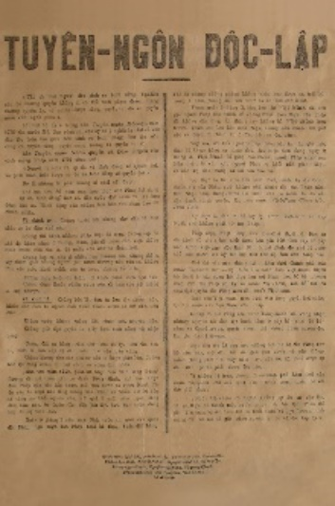

**2. Trống đồng Ngọc Lũ**

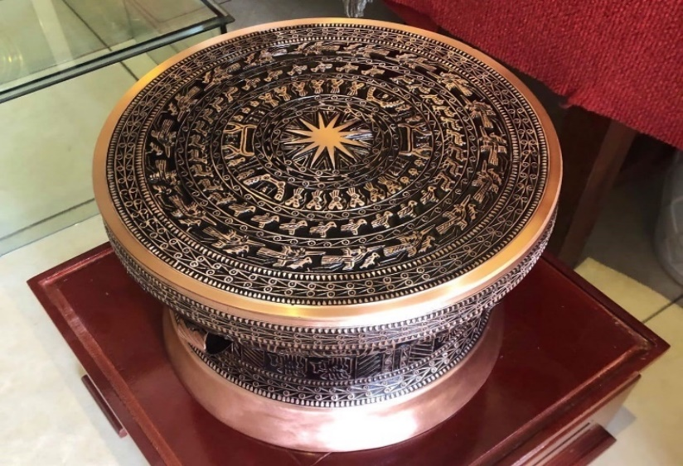

**3. Cọc Bạch Đằng**

**4. Truyền thuyết Sơn Tinh, Thủy Tinh**

**6. Thành nhà Hồ (Thanh Hóa)**

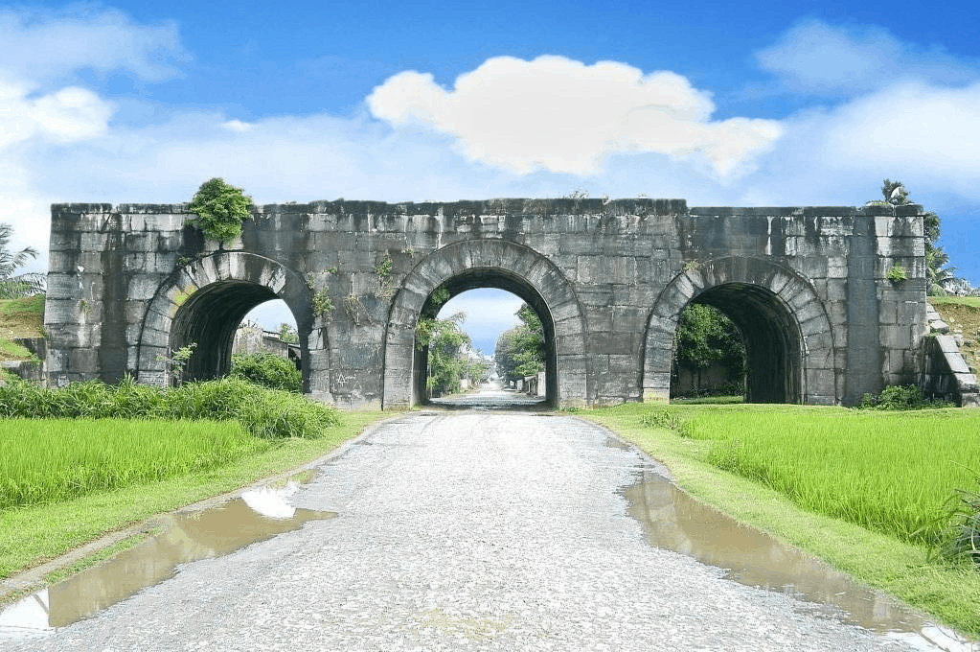

**7. Xác máy bay B52 tại Bảo tàng chiến thắng B52 (Hà Nội)**

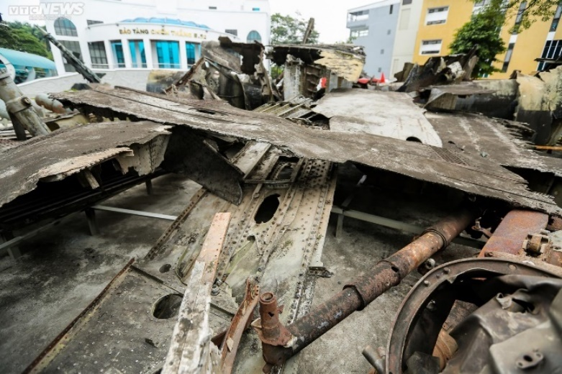

**8. Nhật kí Đặng Thùy Trâm**

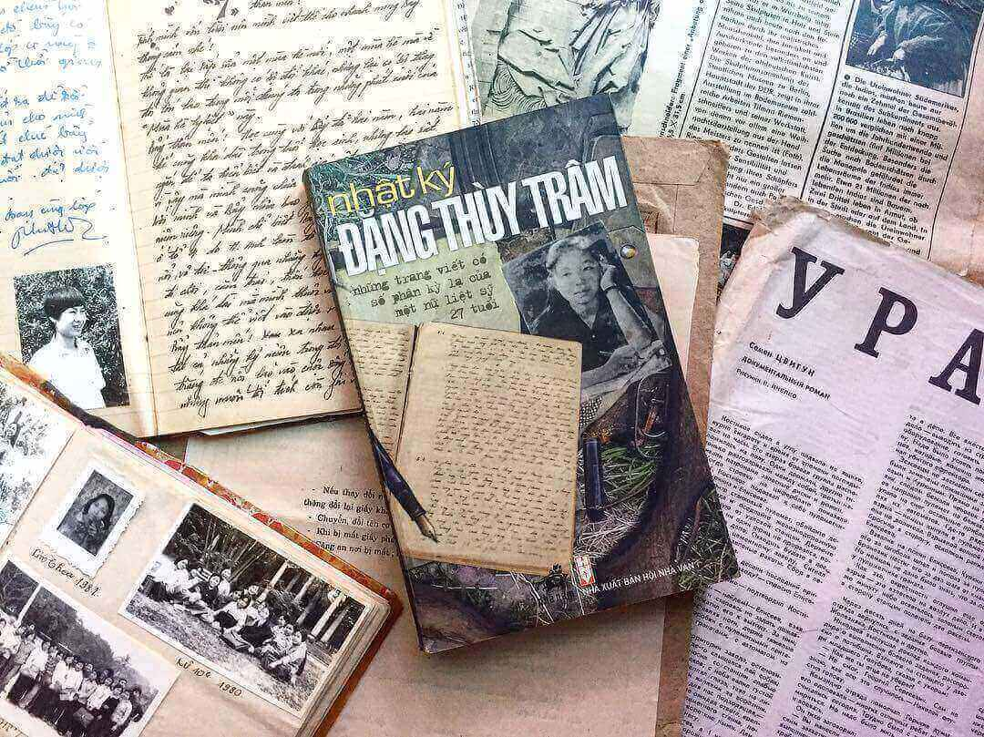

**9. Tác phẩm “Bình Ngô Đại Cáo” của Nguyễn Trãi**

**10. Di trúc của Chủ tịch Hồ Chí Minh**

**11: Văn bia Quốc Tử Giám**

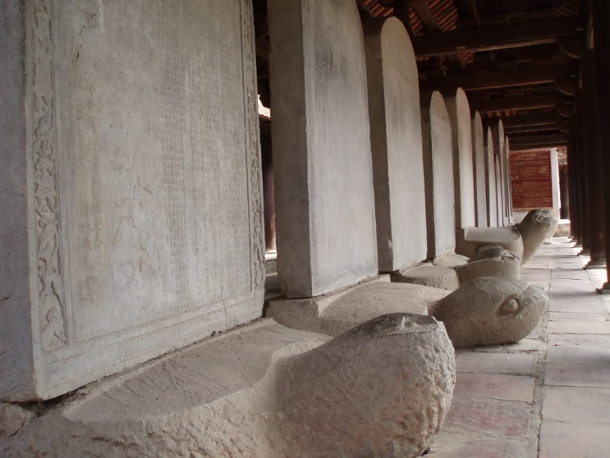

**12. Ngói úp trang tí đôi chim phương bằng đất nung khai quật tại Hoàng Thành Thăng Long (Hà Nội)**

**PHIẾU HỌC TẬP**

**(Phân loại các tư liệu)**

|  |  |
| --- | --- |
| **Tư liệu hiện vật**  **………………………………………**  **………………………………………**  **………………………………………**  **………………………………………** | **Tư liệu chữ viết**  **………………………………………**  **………………………………………**  **………………………………………**  **………………………………………** |
| **Tư liệu gốc**  **………………………………………**  **………………………………………**  **………………………………………**  **………………………………………** | **Tư liệu truyền miệng**  **………………………………………**  **………………………………………**  **………………………………………**  **………………………………………** |

**Bước 2: Thực hiện nhiệm vụ**

- HS tham gia trò chơi

**Bước 3: Báo cáo, thảo luận**

- Câu trả lời của học sinh

**PHIẾU HỌC TẬP**

**(Phân loại các tư liệu)**

|  |  |
| --- | --- |
| **Tư liệu hiện vật**  **2,3,6,7,11, 12** | **Tư liệu chữ viết**  **1,8,9,10,11** |
| **Tư liệu gốc**  **1,2,3,,6,7,8,9,10,11, 12** | **Tư liệu truyền miệng**  **4,5** |

**Bước 4: Kết luận, nhận định**

**-** GV nhận xét bài làm của HS.

**4. Hoạt động vận dụng:**

**a. Mục tiêu:**  Nhằm giúp HS vận dụng kiến thức mới đã lĩnh hội để giải quyết những vấn đề mới trong học tập, cuộc sống.

**b. Nội dung:** GV đặt câu hỏi, HS hoàn thành nhiệm vụ

**c. Sản phẩm:** Câu trả lời của học sinh

**d. Tổ chức hoạt động:**

**Bước 1: Chuyển giao nhiệm vụ**

- GV giao bài tập về nhà

**1. Nhà chính trị nổi tiếng của La Mã cổ đại Xi-xê-rông đã nói “Lịch sử là thầy dạy của cuộc sống”. Em có đồng ý với nhận xét đó không? Vì sao?**

**2. Em biết những di tích lịch sử nào ở địa phương em đang sống? Hãy kể cho cả lớp nghe về sự kiện lịch sử liên quan đến một trong số những di tích đó.**

**3. Cửa Bắc, một công trình kiến trúc cổ, nằm trên phố Phan Đình Phùng, Hà Nội. Trên tường vẫn còn nguyên dấu vết đạn pháo của thực dân Pháp khi đánh chiếm thành Hà Nội năm 1882. Có ý kiến cho rằng nên trùng tu lại mặt thành, xóa đi những vết đạn pháo đỏ. Em có đồng ý với ý kiến đó không? Tại sao?**

**Bước 2: Thực hiện nhiệm vụ**

- GV hướng dẫn các em tìm hiểu yêu cầu của đề.

- HS đọc và xác định yêu cầu của bài tập.

**Bước 3: Báo cáo, thảo luận**

**Gợi ý trả lời:**

**1. Em có đồng ý, vì:**

+ Lịch sử cho ta biết về quá khứ của một dân tộc, nền văn hóa và truyền thống của một dân tộc, chủ quyền của đất nước.

+ Qua đó nhắc nhở ta hãy nhớ về quá khứ của dân tộc mình , phát huy truyền thống văn hóa tốt đẹp của dân tộc và hơn hết nhắc nhở ta đấu tranh bảo vệ từng thước đất vàng vô giá mà ông cha ta đã tốn biết bao mồ hôi, nước mắt và xương máu để lại cho thế hệ mai sau.

=> Chính vì vậy lịch sử xứng đáng được coi là thầy dạy của cuộc sống.

**2. Học sinh tự trả lời**

**3. Không đồng ý**

**Vì:** Những vét đạn pháo đó chính là tư liệu hiện vật có giá trị lịch sử, minh chứng cho quá trình đấu tranh và bảo vệ tổ quốc trong giai đoạn đầu kháng chiến chống Pháp của nhân dân Hà Nội, …

**Bước 4: Kết luận, nhận định (GV)**

**\* Dặn dò HS những nội dung cần học ở nhà và chuẩn bị cho bài học sau.**

+ Đọc, tìm hiểu trước bài 2: Thời gian trong lịch sử.

+ Giải thích vì sao phải xác định thời gian trong lịch sử?

+ Sưu tầm các loại đồng hồ tính thời gian của người xưa

+ Tìm hiểu về các cách tính thời gian.